WAD

WEB APPLICATION DOCUMENT

Projeto Novas Verticais: Sistema de Antecipação de Receita de Hotéis Parceiros

Autores: Dayllan de Souza Alho

Henri Harari

Jonas Viana Sales

Jordan Andrade Custódio da Silva

Luca Sarhan Giberti

Moises Cazé de Souza Santos

Data de criação: 02 de maio de 2022.

**Controle do Documento**

**Histórico de revisões**

| **Data** | **Autor** | **Versão** | **Resumo da atividade** |
| --- | --- | --- | --- |
|  |  |  |  |
| 02/05/2022 | Dayllan de Souza Alho | 0.1 | * Atualização da 1. Visão Geral do Projeto * Atualização da 2. Análise do Problema * Atualização do 3. Requisitos do Sistema * Atualização do 5. UX e UI Design |
| 03/05/2022 | Dayllan de Souza Alho | 0.2 | * Alterações do Design de Interface - Guia de Estilos. |
| 05/05/2022 | Dayllan de Souza Alho | 0.3 | * Implementação da Análise de Risco corrigida |
| 12/05/2022 | Dayllan de Souza Alho | 0.4 | * Implementação do Style Guide |
| 01/06/2022 | Dayllan de Souza Alho | 0.5 | * Atualização da arquitetura da solução |
| 06/06/2022 | Dayllan de Souza Alho e Jordan Andrade | 0.6 | * Alteração dos Wireframe |
| 08/06/2022 | Luca Sarhan Giberti | 0.7 | * Atualização da arquitetura da solução |
| 15/06/2022 | Dayllan de Souza Alho | 0.9 | * Representação da arquitetura da solução concluída. |
| 17/06/2022 | Jordan Andrade | 1.0 | * Acréscimo de legenda às imagens e explicação de alguns itens |
| 17/06/2022 | Dayllan de Souza Alho | 1.1 | * Representação da Arquitetura da Solução com o Heroku. |
| 24/06/2022 | Dayllan de Souza Alho e Jordan Andrade | 1.2 | * Análise de Dados atualizada |

**Sumário**

**Visão Geral do Projeto** **6**

Empresa 6

O Problema 6

Objetivos 6

Objetivos gerais 6

Objetivos específicos 6

Descritivo da Solução 7

Partes Interessadas 7

**Análise do Problema** **7**

Análise da Indústria 8

Análise do cenário: Matriz SWOT 8

Proposta de Valor: Value Proposition Canvas 9

Matriz de Risco 10

**Requisitos do Sistema** **11**

Persona 11

Histórias dos usuários (user stories) 13

Descrever em uma tabela todas histórias de usuários de acordo com o template utilizado com priorização, esforço e risco. 13

Histórias dos usuários (user mapping) 13

**Arquitetura do Sistema** **15**

Módulos do Sistema e Visão Geral (Big Picture) 15

Descrição dos Subsistemas 15

Users Stories dos subsistemas 15

Requisitos de software 15

Tecnologias Utilizadas 15

**UX e UI Design** **15**

Wireframe + Storyboard 16

Design de Interface - Guia de Estilos 16

**Projeto de Banco de Dados** **17**

Modelo Conceitual 17

Modelo Lógico 18

**Teste de Software** **19**

Teste Unitário 19

Teste de Usabilidade 19

**Análise de Dados** **20**

**Manuais** **21**

Manual do Usuário 21

Manual do Administrador 21

**Referências** **22**

**Apêndice** **23**

1. Documentação da API 23

# 

# Visão Geral do Projeto

## Empresa

Hurb é a maior agência de viagens online do Brasil, fundada em 2011 pelos irmãos João Ricardo Mendes e José Eduardo na capital carioca do Rio de Janeiro. O Hurb atua na web e redes sociais, com um site de vendas de viagens para clientes de todo o mundo com mais de 20 milhões de acessos, a fim de providenciar a venda de pacotes de viagens e atividades turísticas simples e completas. Ele também se encontra presente nas redes sociais, sendo entre as concorrentes a com maior presença em seguidores e visualizações no Facebook e Instagram.

Com posicionamento forte e consistente no mercado o Hurb disputa clientes e poder no mercado com outras agências de viagens online, como 123 Milhas e Decolar, porém se destaca pela rápida responsividade com atendimento ao cliente, grande poder de anúncio e agilidade de mudança de negócios em tempos difíceis como, por exemplo, sua dedicação a venda de viagens antecipadas em meio à pandemia, crescendo suas vendas em mais de 155% em 2020.

## O Problema

O problema proposto pelo Hurb visa explorar o desconto a parceiros, uma proposta oferecida pelo Hurb aos parceiros dentro do programa D+30 (pagamento realizado 30 dias após o check out do cliente), oferecendo antecipação caso eles queiram receber o montante antes do tempo planejado. O atual sistema de antecipação é manual, lento e sobrecarrega o time de contas a pagar, criando um ambiente de trabalho pouco saudável aos funcionários e ineficiência na geração de renda nesse ramo.

## Objetivos

Esse projeto tem por objetivo atender às necessidades e superar as dificuldades do time financeiro do Hurb (contas a pagar), que se encontra sobrecarregado com o atual sistema de antecipação de renda realizado de forma manual.

### Objetivos gerais

O projeto tem como objetivo automatizar o processo de antecipação de renda do Hurb com os hotéis parceiros, sendo possível que em único local o fornecedor tenha acesso ao seu montante disponível e a opção de antecipar esse valor sob uma taxa de adiantamento.

### Objetivos específicos

A solução será desenvolvida em uma plataforma web, entretanto, para melhor responsividade, será necessário concluir a etapa mobile para adequação do sistema.

## Descritivo da Solução

Sendo uma plataforma web, ela possui a finalidade central de automatizar o processo de antecipação com o parceiro, que possui a liberdade de consultar seu montante e selecionar qual modelo de negócio irá escolher: D+2, D+7 ou D+15.

Sobre características, a plataforma possui criação de conta para que o parceiro crie um cadastro com dados da hotelaria e possa ser verificado se ele está apto a solicitar antecipação. Após a confirmação, o usuário poderá acessar a aplicação por meio do login e senha cadastrados previamente e ter acesso às funcionalidades dentro do site.

As funcionalidades únicas seriam o agendamento de antecipação para que o parceiro não precise realizar o processo todo mês, escolha de formas de pagamento como transferência bancária, boleto ou PIX e a criação de um PIN para realizar as antecipações garantindo mais segurança. Todas essas funcionalidades e características foram pensadas para melhorar a experiência do usuário

## Partes Interessadas

Por parte do Hurb o maior interessado se concentra no time de Contas a pagar, pois há a necessidade de automatizar todo o processo de antecipação para o cliente, o que é feito atualmente de maneira manual. Cabe ressaltar que o sistema de pagamento está disponível após o faturamento fechado pelo próprio parceiro (hotel), e somente após esse fechamento que o sistema atual gera um código de pagamento após o 30 dias do Check-Out, mas todo o modelo de antecipação está imobilizado no time de Contas a pagar pois não existe um sistema para tal feito.

Por parte do parceiro, há a rede de hotéis que se interessam em receber o montante das reservas antes de completar 30 dias após o check-out.Para isso, o sistema de antecipação iria auxiliá-los a entrar em contato de maneira automatizada com o sistema Hurb e pedir o adiantamento em dias do valor que seria pago.

# 

# Análise do Problema

O problema a ser resolvido dentro do Hurb em parceria com o time F.L.I.G.H.T é a exploração da receita de antecipação a fornecedores. Atualmente, uma das linhas de receita pouco exploradas dentro do Hurb é a com desconto a parceiros (hotéis). Para hotéis que se enquadram na nossa regra de negócios padrão (pagamento no D+30 pós check out do guest) é oferecido para os hotéis parceiros, a opção de antecipação do pagamento em D2, D7 e D15:

* Na antecipação D2, é descontado 12% do total devido ao fornecedor;
* Na antecipação D7, é descontado 9% do total devido ao fornecedor;
* Na antecipação D15, é descontado 6% do total devido ao fornecedor;

Em 2021, foi antecipado um total de R$4.487.107,59 para 1600 parceiros (mais ou menos). A receita do Hurb foi de R$564.866,24 e tivemos uma rentabilidade de 12,58%.

## Análise da Indústria

O Modelo de 5 Forças de Porter é um framework de análise de forças competitivas que dinamizam um setor de negócio.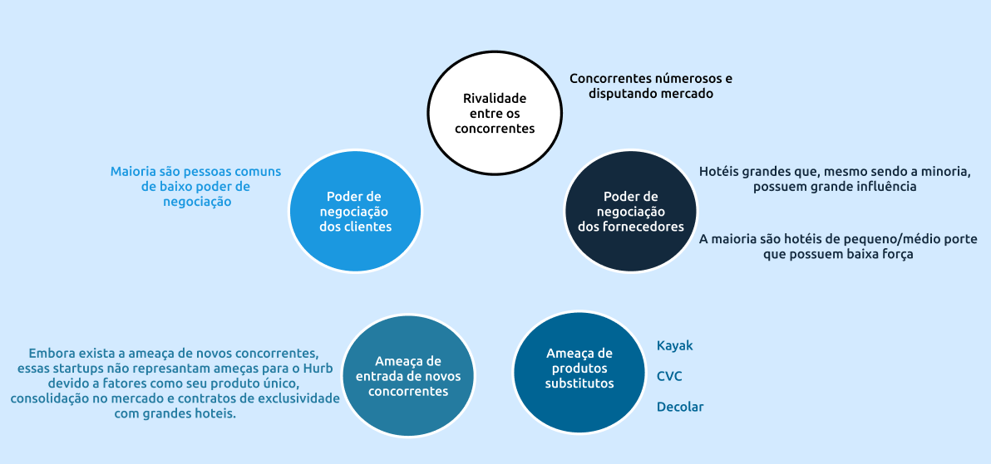

Figura 1: Modelo de 5 forças de Porter

A partir dessa análise, é possível compreender como uma empresa está situada no mercado e como pode atuar para melhorar seus atributos e suprir suas necessidades. Diante disso, foi montado um modelo de 5 forças da empresa Hurb para melhor melhor compreensão da corporação e suas necessidades como cliente.

## Análise do cenário: Matriz SWOT

A matriz SWOT é uma ferramenta gerencial que examina o ambiente interno e externo de uma organização buscando encontrar oportunidades de melhoria e otimização do desempenho. Desse modo, é possível ter um diagnóstico dos principais elementos de melhoria e adaptação de uma empresa e atuar nesses pontos de forma a garantir o pleno crescimento da companhia. Sendo assim, foi realizado uma análise SWOT do Hurb para que fosse possível compreender melhor como o produto poderia contribuir para esse desenvolvimento.

[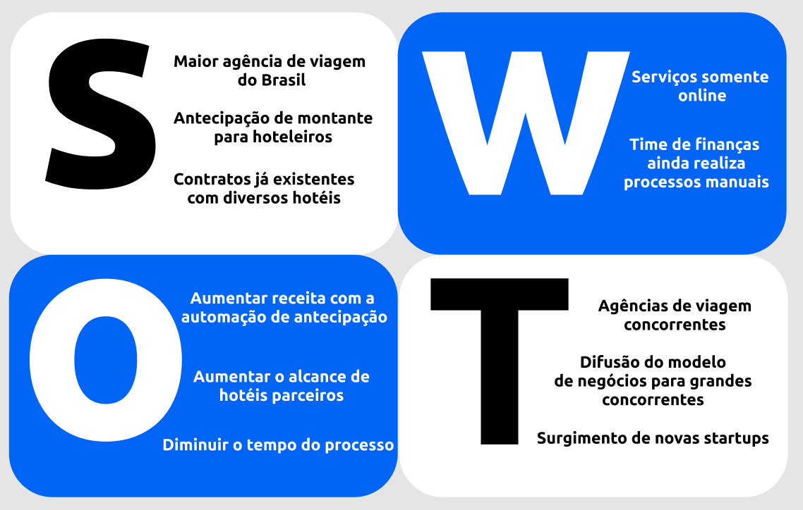](https://www.figma.com/proto/ZQJHefOiMgYvToJutUC2m4/F.L.I.G.H.T.?node-id=95%3A38&scaling=scale-down&page-id=44%3A2&starting-point-node-id=95%3A38&show-proto-sidebar=1)

Figura 2: Análise SWOT

Na figura 2, o setor S(strength/força) retrata as diferenciações conquistadas pela organização que geram vantagens em relação aos concorrentes, ou seja, os atributos positivos da empresa que se destacam no mercado e favorecem o desenvolvimento empresarial. O Setor O(opportunities/oportunidades) diz respeito às possibilidades do negócio de prosperar ao explorar novos produtos ou segmentos de mercado, ou seja, quais os fatores externos à instituição que podem favorecer o seu crescimento . O Setor W (weakness/fraquezas) está relacionado aos pontos fracos identificados no contexto interno do empreendimento, o que lhe proporcionam desvantagens dentro das suas operações e carecem de ser mitigados. O setor T (threats/ameaças) sinaliza os obstáculos a serem enfrentados, ou seja, quais os fatores externos ao empreendimento que podem indicar ameaças ao negócio e portanto devem ser mitigados.

## Proposta de Valor: Value Proposition Canvas

A proposta de valor é um framework que tem por objetivo levar ao cliente uma ideia clara, concisa e transparente de como determinado produto pode ser relevante para ele. Sendo assim, é possível por meio deste canvas explicitar as dores pelas quais o cliente está passando e como o item apresentado no projeto soluciona esse problema. Diante disso, foi montada uma proposta de valor para apresentar ao Hurb a solução que foi criada para atender as queixas relatadas por eles.

## Figura 3: proposta de valor

Na figura 3, no setor circular é possível visualizar as dores dos clientes, suas tarefas funcionais e quais seriam os seus ganhos com o produto a ser implementado, enquanto no setor quadrangular é apresentado como as dores e anseios do cliente serão sanados por meio da mercadoria desenvolvida.

## Matriz de Risco

É uma representação visual dos riscos que afetam um projeto para permitir que as empresas desenvolvam uma estratégia de mitigação. Dessa forma, essa tabela é utilizada para prever possíveis riscos ao desenvolvimento do projeto e contornar aqueles de maior probabilidades ou impactos dentro do planejamento. Dessa forma, foi criado um diagrama demonstrativo das ameaças do projeto.

Caso seja necessário, a matriz de risco do projeto pode ser acessada através do link:

<https://github.com/2022M2T4/Projeto4/blob/main/documentos/Outros%20Documentos/An%C3%A1lise%20de%20Risco%20-%20Sist.%20Antecipa%C3%A7%C3%A3o%20-HURB%20-%20Sheet1.pdf>

Figura 4: Matriz de riscos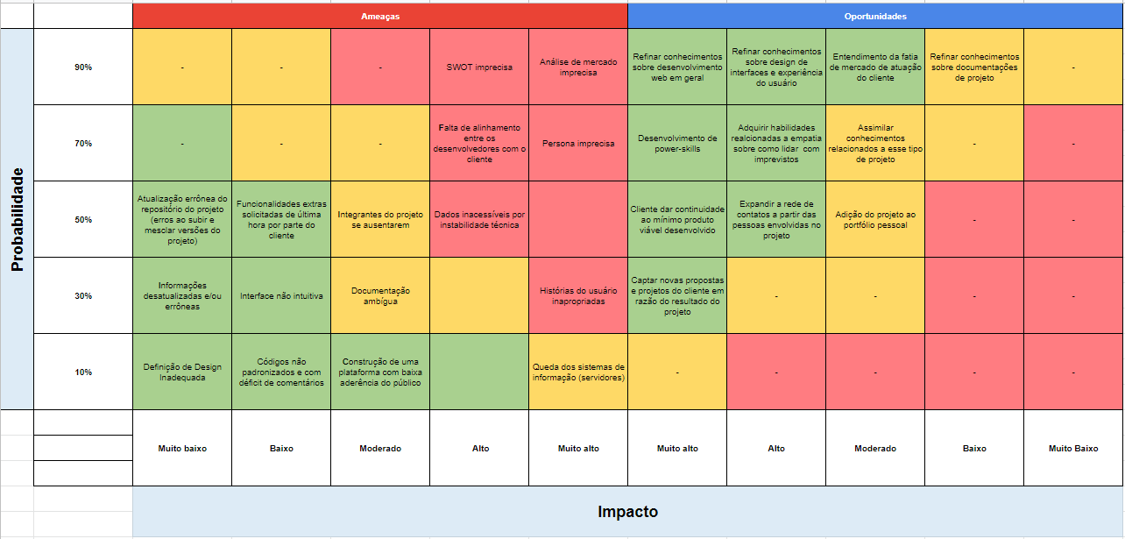

# 

# Requisitos do Sistema

## Persona

A partir das primeiras conversas com o Hurb, pudemos observar que três personas são afetadas pela falta de agilidade do sistema atual do Hurb, sendo elas, o Pedro Souza, do time de finanças (Contas a pagar) da Hurb, o Raphael Salles, hoteleiro cadastrado no sistema de antecipação D+30, e a Michelle Menezes, da equipe de contabilidade do hotel parceiro.

## Figura 5: persona 1(Pedro)

Outro persona, agora do lado do Hotel, é o Raphael Salles

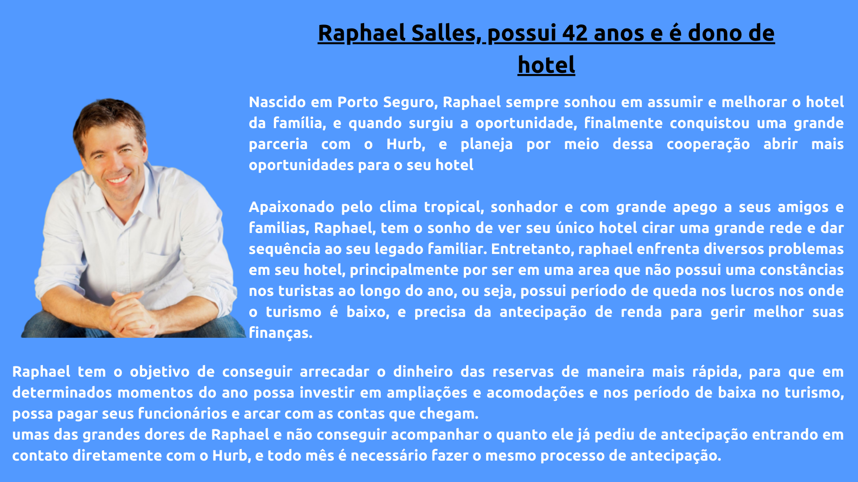

Figura 6: persona 2(Raphael)

E por último, do lado da Hurb, a persona Michelle Menezes

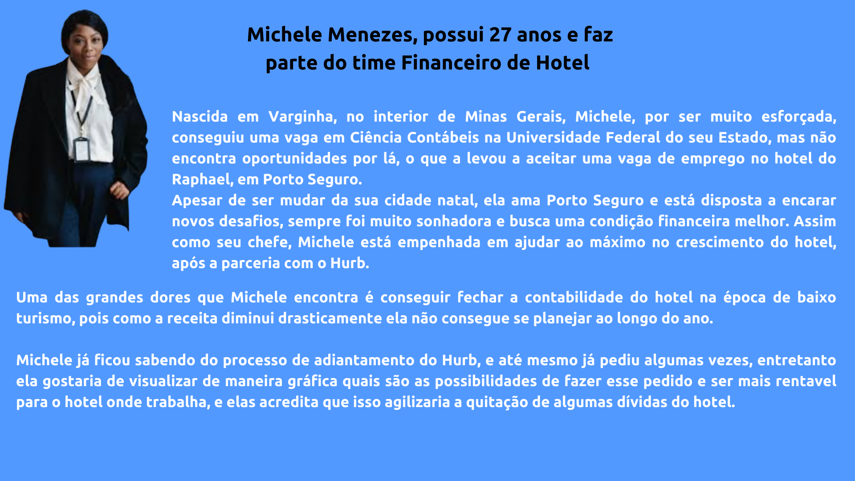

## figura 7: persona 3(Michele Menezes)

## Histórias dos usuários (user stories)

## A história dos usuários é uma das ferramentas no desenvolvimento de soluções ágeis para descrever ações que o usuário irá tomar no nosso sistema, assim, todas são baseadas e possuem como objetivo capturar uma descrição de um recurso de software da perspectiva de um usuário. A história do usuário descreve o tipo de usuário, o que eles querem e por quê. Uma história de usuário ajuda a criar uma descrição simplificada de um requisito.

| **USER STORY** | **PRETENDE RESPONDER** | **STATUS** |
| --- | --- | --- |
| **Antecipar D2, D7 e D15** | **Eu, como hoteleiro cadastrado no Hurb, quero antecipar o montante para ter acesso ao dinheiro mais rápido.** | **Implementada** |
| **Controle Financeiro** | **Eu, como hoteleiro, quero ter acesso ao montante que irei receber de antecipação para me informar sobre a situação financeira do hotel.** | **Implementada** |
| **Antecipar com base em reservas disponíveis** | **Eu, como hoteleiro cadastrado no Hurb, quero antecipar o montante com base em reservas disponíveis para ter acesso mais rápido ao dinheiro** | **Implementada** |
| **Acúmulo de faturamento** | **Eu, como hoteleiro, quero acumular o faturamento quando ele não for emergencial** | **Implementada** |
| **Acesso via computador web desktop** | **Eu, como hoteleiro, quero acessar a plataforma da hurb por meio da web desktop para antecipar o montante** | **Implementada** |
| **Base de solicitação check out** | **Eu, como hoteleiro, quero fazer antecipação no dia do fechamento do meu faturamento, para receber o mais rápido possível.** | **Implementada** |
| **Interação automatizada na plataforma** | **Eu, como hoteleiro quero uma plataforma automatizada para receber de maneira rápida e ágil as informações sobre minha conta** | **Implementada** |
| **Extração de relatórios** | **Eu, como hoteleiro quero observar os relatórios, para está a todo momento ciente das minhas finanças e dos extratos de retiradas no site** | **Implementada** |
| **Os públicos alvos: tomador de decisão e pessoa operacional** | **Eu, como programador, quero tornar a plataforma acessível para 2 públicos-alvos para entregar um serviço mais acessível e dinâmico** | **Implementada** |
| **Programar antecipações** | **Eu, como hoteleiro, quero programar datas de antecipação do meu montante, para não precisar repetir o processo todo mês** | **Implementada** |
| **Visualizar as antecipações mais pedidas** | **Eu, como administrador do Hurb, quero ter acesso às das antecipações mais pedidas para entender melhor a demanda do modelo de negócio** | **Implementada** |

Figura 8:user stories

## Histórias dos usuários (user mapping)

O User Mapping é um framework utilizado para o desenvolvimento de sistemas, aplicações e soluções de maneira a colaborar com três divisões, o Épico, Narrativo e o Detalhamento. Cada um direcionando para uma parte do projeto que no final será constituído do todo.

O épico são as histórias que devem ser contadas e demonstradas, pois sem estas funcionalidades a solução não fará sentido.

O Narrativo são as funcionalidades que seguem uma ordem de atuação e que consistem de passo a passo para o usuário desenvolver alguma atividade. Ou seja, ele é essencial para construção de wireframe e perspectivas de como o usuário utilizará o sistema.

E por último, o detalhamento, que são as partes do sistema que não constituem como essenciais, mas que são importantes para melhor conforto do usuário.

| Épico | Checar seu montante total (Dono do hotel). | Fazer uma antecipação (Financeiro do Hotel). | x | x |
| --- | --- | --- | --- | --- |
| Narrativo | Eu, como hoteleiro cadastrado no Hurb, quero antecipar o montante para ter acesso ao dinheiro mais rápido. | Eu como hoteleiro devo apertar o botão de antecipar a renda para antecipar a renda. | Eu, como hoteleiro do Hurb, posso escolher a forma de recebimento para ter melhor controle bancário | x |
| Detalhamento | Distribuição de fácil usabilidade | Fácil distribuição | x | x |

# Figura 9: user mapping

# 

# Arquitetura do Sistema

## Módulos do Sistema e Visão Geral (Big Picture)

A arquitetura da solução do sistema é uma representação em que há o mapeamento de funcionalidade para os componentes do software. Nesta arquitetura demonstrando as principais ferramentas utilizadas e como elas interagem entre si. Baseadas nas necessidades do negócio, construímos nossa arquitetura Frontend e Backend, ressaltando os ícones de cada ferramenta utilizada. Abaixo é possível visualizar a arquitetura, caso haja a necessidade, também é possível consultá-la no link a seguir: <https://github.com/2022M2T4/Projeto4/blob/main/documentos/Arquitetura%20da%20Solu%C3%A7%C3%A3o.pdf>

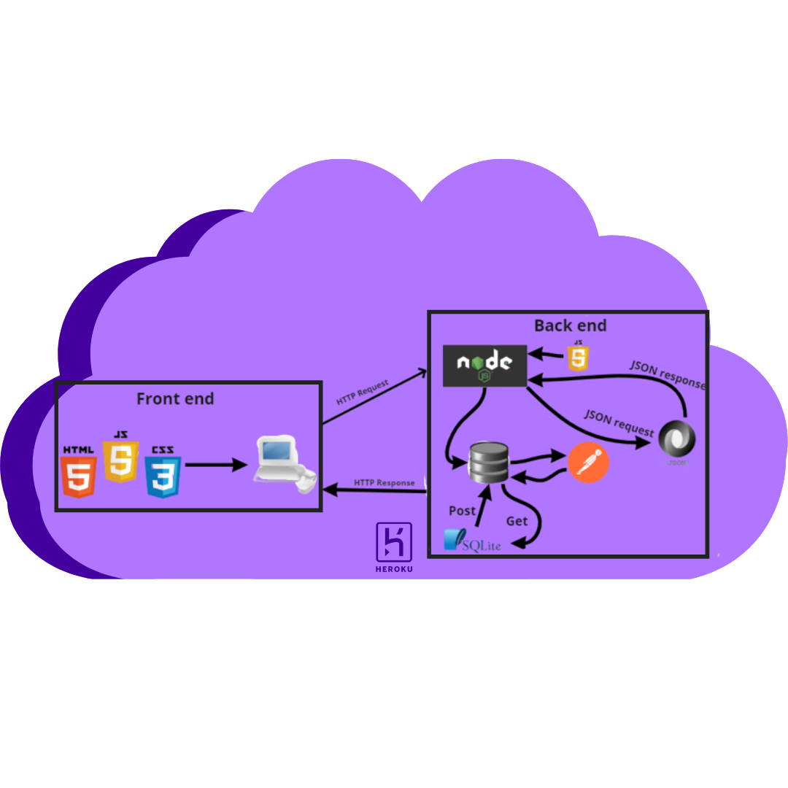

figura 10: arquitetura da solução

Explicitando a arquitetura, utilizamos o HTML que é uma linguagem de marcação padrão para documentos, para projetar na forma escrita as telas do Front-End, juntamente a ele, organizamos com o CSS a parte visual da solução WEB. Posteriormente, utilizamos o JavaScript para dar dinamicidade nas telas e conectá-las a partir de funções e ações.

Para salvar e visualizar todas as pastas, códigos e imagens do projeto utilizamos o GitHub que é um provedor de hospedagem na Internet para o desenvolvimento de software e controle de versão.

Utilizamos o Node Js para realizar a comunicação entre o servidor - navegação e efetuar a troca de dados entre os mesmos.

SQLite é um mecanismo de banco de dados que lê e escreve diretamente no arquivo.

O HTTP request e response são os pedidos feitos pelo front end para obter informações ou mudar informações relevantes a antecipações. O JSON request e response foi o que habilitou isso a acontecer porque o JSON faz parte do JavaScript e usamos para interligar o front com o back.

## Descrição dos Subsistemas

Aqui detalhar cada subsistema com suas funcionalidades, ou seja, o que tem em cada módulo.

Pode usar uma ferramenta do tipo x-mind, draw.io, etc.

## Tecnologias Utilizadas

Colocar em uma tabela as tecnologias utilizadas na aplicação especificando o que é, em que é utilizada no projeto e qual a versão.

| Nome | Link | Função | Por que usamos |
| --- | --- | --- | --- |
| Github | <https://github.com/> | Plataforma usada para gerenciar códigos e criar um ambiente de colaboração entre devs, utilizando o Git como sistema de controle. | O GitHub foi utilizado ao longo do projeto para compartilhar, salvar, editar e documentar arquivos necessários para o desenvolvimento da aplicação web |
| Postman | <https://www.postman.com/> | API Client usado para facilitar aos desenvolvedores criar, compartilhar, testar e documentar APIs. | O postman foi utilizado para a documentação e testagem das API’s desenvolvidas para a aplicação web. |
| Google.docs | <https://docs.google.com/document/> | Processador de texto do Google baseado em navegador. Utilizado para criar, editar e compartilhar documentos online, assim como acessá-los de qualquer computador com conexão à Internet. | O Google Docs foi utilizado para criar, editar e compartilhar o documento “Web Application Document (WAD)”. |
| SQLite | <https://www.sqlite.org/index.html> | Biblioteca em processo que implementa um mecanismo de banco de dados SQL transacional independente, sem servidor e sem configuração. | O SQLite foi utilizado como biblioteca, na qual os desenvolvedores de software incorporam seus aplicativos. |
| Google.Sheets | ​​<https://docs.google.com/spreadsheets/> | Gerenciador online de planilhas utilizado por cientistas de dados, onde é possível fazer o tratamento e análises dos dados e previsões, bem como criar e formatar arquivos. | O Google Sheets foi utilizado para a criação de diversos documentos em formato de planilha utilizados ao longo do projeto, como user stories, teste de usabilidade, análise de riscos e teste de usabilidade. |
| Figma | [https://www.figma.com](https://www.figma.com/) | Ferramenta de design para interfaces que oferece a possibilidade de trabalho colaborativo, ou seja, diversos membros de uma equipe podem explorar e atuar em um mesmo projeto. | O Figma foi utilizado para prototipação de tela, criação e atualização do guia de estilo. |
| Node+express | <https://expressjs.com/> | Framework rápido e utilizado em conjunto com o Node. js, facilitando no desenvolvimento de aplicações back-end e até, em conjunto com sistemas de templates, aplicações full-stack. Escrito em JavaScript, o Express. | Foi utilizado como runtime environment. |
| DB.Browse | <https://sqlitebrowser.org/> | O DB Browser for SQLite permite visualizar e editar bancos de dados SQLite no Linux. É possível projetar, criar e editar esses arquivos de banco de dados e dar uma olhada no funcionamento interno de outros aplicativos. | O DB Browse foi utilizado para organizar, salvar, personalizar, criar, ler, atualizar e deletar registros. |
| VisualStudio Code | ​​<https://code.visualstudio.com/> | Editor de código-fonte que permite a criação de softwares, além de incluir suporte para depuração, controle de versionamento Git incorporado, realce de sintaxe, complementação inteligente de código, snippets e refatoração de código. | O Visual Studio Code foi utilizado para a criação de todo o código do frontend e do backend desenvolvido para a aplicação web. |
| Miro | <https://miro.com/pt/login/> | Plataforma online utilizada para a criação de mapas mentais, diagramas, quadros com notas e outros elementos visuais. | O Miro foi utilizado para a criação de templates de técnicas de gerenciamento,como a análise SWOT e Value Proposition. |
| Canva | <https://www.canva.com/q/pro/?clickId=XwP3PQXKsxyIUo60yRxfmyBLUkD2%3AhROZwnfyw0&utm_medium=affiliate&utm_source=Cloudtraffic_2031198&irgwc=1> | Plataforma de design gráfico gratuita usada para fazer convites, cartões de visita, postagens no Instagram e outros recursos visuais. | O Canva foi utilizado para prototipação de tela, criação e atualização do guia de estilo. |
| Heroku | <https://www.heroku.com/> | Heroku é uma plataforma de nuvem como serviço (PaaS) baseada em contêiner. Os desenvolvedores usam o Heroku para implantar, gerenciar e dimensionar aplicativos modernos. Nossa plataforma é elegante, flexível e fácil de usar, oferecendo aos desenvolvedores o caminho mais simples para colocar seus aplicativos no mercado. | Utilizamos o Heroku para subir o projeto no servidor. |
| Slack | <https://slack.com/intl/pt-br/> | Slack is a messaging app for business that connects people to the information they need. By bringing people together to work as one unified team, Slack transforms the way organizations communicate. | Utilizamos o Slack para se comunicar com os membros da equipe. |
| Draw.io | <https://app.diagrams.net/> | Editor gráfico online no qual é possível desenvolver desenhos, gráficos e outros sem a necessidade de usar um software caro e pesado. Ele disponibiliza recursos para criação de qualquer tipo de desenho, porém possui uma parte dedicada à arquitetura da informação. | O Draw.io foi utilizado para a modelagem lógica e conceitual do banco de dados da aplicação web. |
| Trello | <https://www.trello.com/> | Trello é uma ferramenta criada para organizar projetos pessoais e corporativos. Ele funciona como um painel de gerenciamento de projetos e permite personalizar os fluxos de trabalho para uso pessoal ou de uma equipe. | O Trello foi utilizado para dividir as tarefas entre os membros do grupo. |
| HTML | https://developer.mozilla.org/en-US/plus | Linguagem de marcação utilizada para estruturar os elementos da página, como parágrafos, links, títulos, tabelas, imagens e até vídeos. | Foi utilizado para gerar as páginas web do site. |
| CSS | https://developer.mozilla.org/en-US/docs/Web/CSS | Linguagem de marcação utilizada para a formatação de textos, imagens e outros tipos de arquivo. | O CSS foi utilizado para editar, alinhar e personalizar os arquivos HTML utilizados ao longo da aplicação web. |
| Javascript | https://developer.mozilla.org/en-US/docs/Web/JavaScript | Linguagem de programação amplamente utilizada para implementação de itens, atualizações e personalização de páginas web. | O Javascript foi utilizado para a personalização e implementação das páginas em HTML com o banco de dados. |

# UX e UI Design

Projeto de prototipação das telas do sistema no figma.

## Wireframe + Storyboard do hoteleiro

Primeiras três telas demonstrativas do wireframe explanando, consecutivamente, a tela principal,a tela de escolha de antecipação, a tela de solicitação de antecipação por montante e a tela de confirmação da operação realizada, todas vistas pelo hoteleiro.

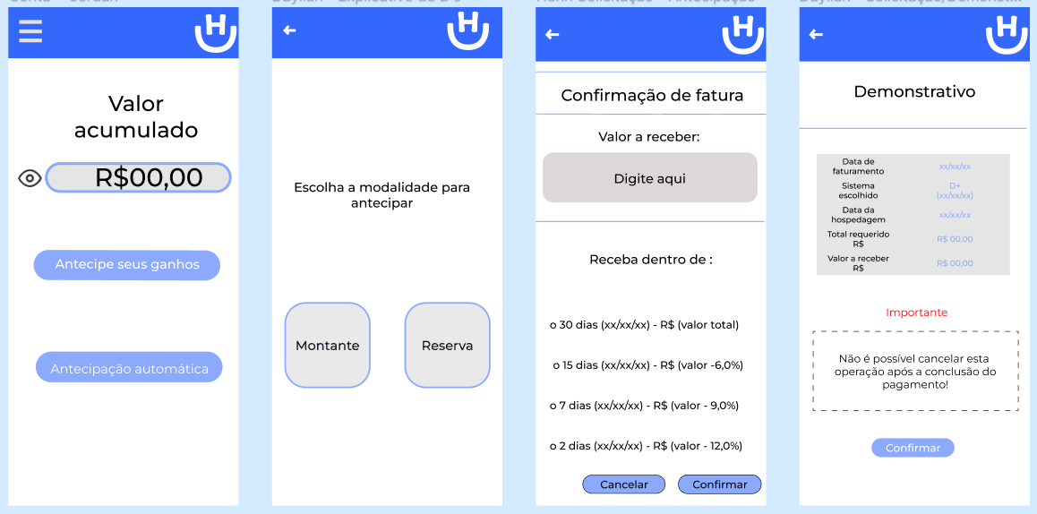

Em seguida, mais 2 telas sequenciais ao processo descrito na imagem acima, sendo a primeira uma confirmação de senha para solicitar a antecipação e a segunda uma tela de feedback ao usuário informando que a solicitação foi realizada.

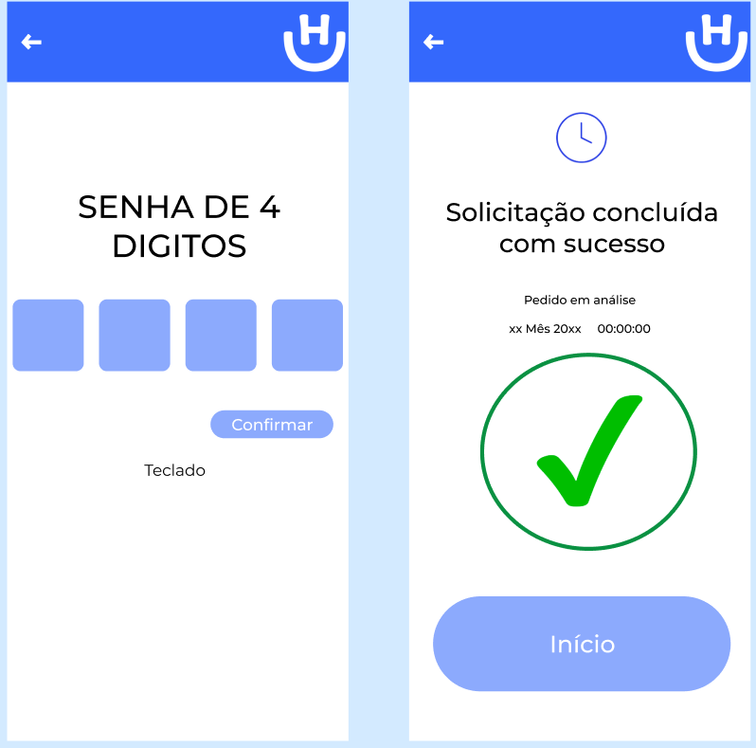

Em sequência, na primeira tela encontra-se o menu da aplicação web, seguida das telas referentes a opção “agendar antecipação automática”. Na segunda tela, é mostrado a seleção de opções dessa funcionalidade, seguida da última tela que retorna o feedback de “agendamento finalizado” ao usuário.

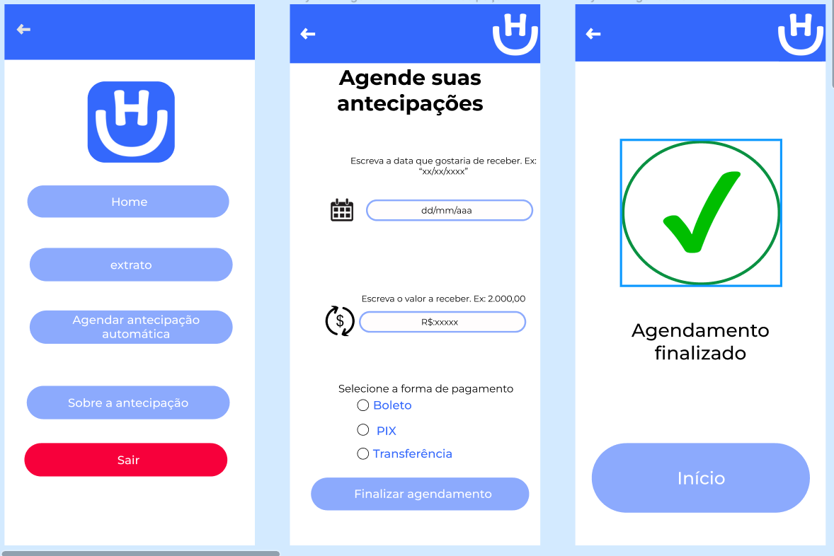

Nas telas abaixo ,encontram-se as duas últimas telas acessíveis pelo menu, sendo a primeira um explicativo referente às três modalidades de antecipações, D+2, D+7 e D+15, onde é explicado as três formas de antecipar o montante e informativos de como o hoteleiro poderá solicitar(juntamente com suas taxas), e a segunda uma tela onde será possível visualizar o histórico de antecipações do hoteleiro dentro do aplicativo

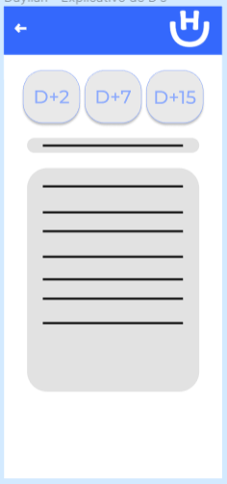 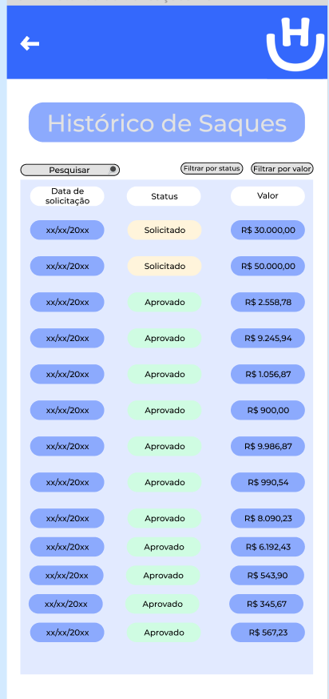

**5.1.2 - Wireframe + Storyboard da Equipe Hurb**

Telas referentes a aplicação web vista pelo administrador do Hurb, sendo a primeira referente ao login de acesso do administrador a plataforma, a segunda tela equivale a principal da aplicação, a terceira ao menu de opções disponíveis dentro do site, a quarta é a opção “hotéis cadastrados” dentro do menu e, por fim, a quinta, referente aos detalhes do hotel exibido ao clicar sobre o ícone deste hotel na tela de "hotéis cadastrados”.

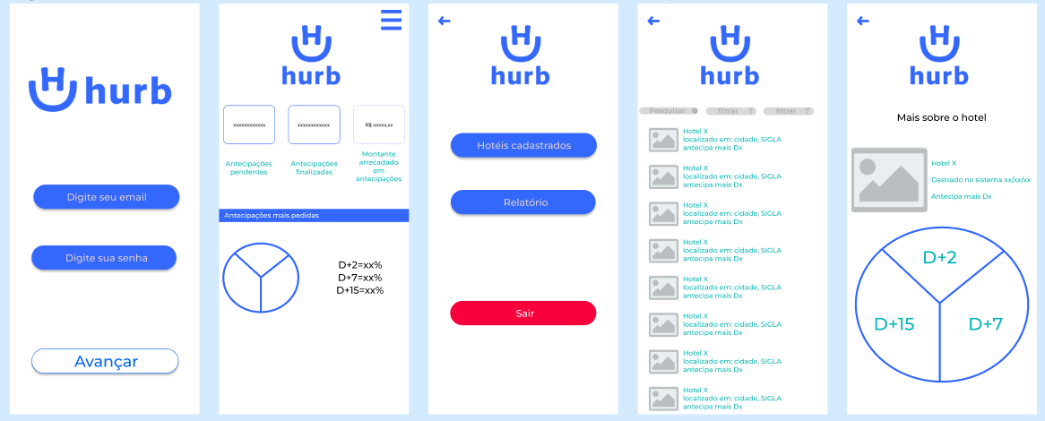

## Design de Interface - Guia de Estilos

O design referido foi baseado no logotipo do nosso parceiro, o Hurb, baseando-se na sua fonte padrão encontrada no manual da marca, juntamente com sua paleta de cores.

Para consultar o Style Guide através do GitHub, acesse o link abaixo caso seja necessário.

<https://github.com/2022M2T4/Projeto4/blob/main/documentos/Style%20Guide%20-%20F.L.I.G.H.T..pdf>

# 

# Projeto de Banco de Dados

A modelagem de dados é uma técnica usada para a especificação das regras de negócios e as estruturas de dados de um banco de dados. Ela faz parte do ciclo de desenvolvimento de um sistema de informação e é de vital importância para o bom resultado do projeto. Modelar dados consiste em desenhar o sistema de informações, concentrando-se nas entidades lógicas e nas dependências lógicas entre essas entidades.

Modelagem de banco de dados envolve uma série de aplicações teóricas e práticas, visando construir um modelo de dados consistente, não redundante e perfeitamente aplicável.

A modelagem de dados está dividida em: Modelo conceitual e Modelo Lógico

## Modelo Conceitual

A modelagem conceitual baseia-se no mais alto nível e deve ser usada para envolver o cliente, pois o foco aqui é discutir os aspectos do negócio do cliente e não da tecnologia. Os exemplos de modelagem de dados vistos pelo modelo conceitual são mais fáceis de compreender, já que não há limitações ou aplicação de tecnologia específica. O diagrama de dados que deve ser construído onde deverão ser identificadas todas as entidades e os relacionamentos entre elas. Este diagrama é a chave para a compreensão do modelo conceitual de dados.

Abaixo consta nosso modelo conceitual.

Caso haja a necessidade de consultar o modelo conceitual, no consulte o link abaixo:

<https://github.com/2022M2T4/Projeto4/blob/main/documentos/Outros%20Documentos/Modelo%20Conceitual%20de%20Banco%20de%20Dados%20v2.0.pdf>

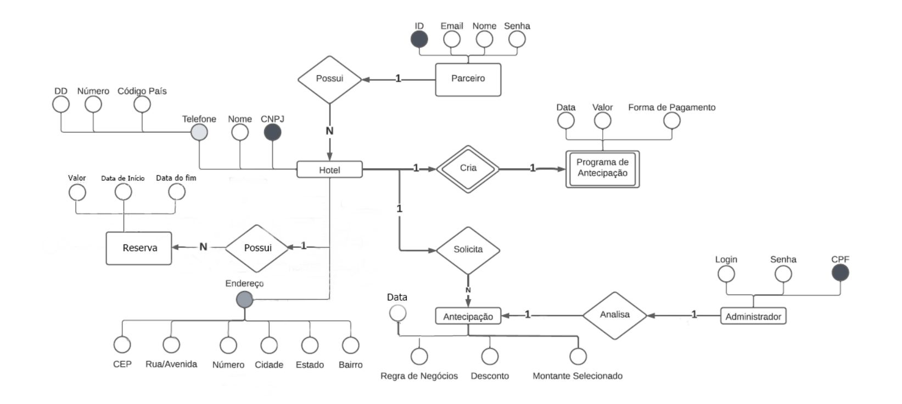

## Modelo Lógico

# Já o modelo lógico leva em consideração algumas limitações e implementa recursos como adequação de padrão e nomenclatura, define as chaves primárias e estrangeiras, normalização, integridade referencial, entre outras. Para o modelo lógico deve ser criado levando em conta os exemplos de modelagem de dados criados no modelo conceitual.

# Abaixo consta nosso modelo conceitual.

Caso haja a necessidade de consultar o modelo conceitual, no consulte o link abaixo:

<https://github.com/2022M2T4/Projeto4/blob/main/documentos/Outros%20Documentos/Modelo%20L%C3%B3gico%20de%20Banco%20de%20Dados%20v1.0.pdf>

# 

# 

# Teste de Software

## Teste de Funcionalidade

O teste de funcionalidade consiste em elencar as principais users stories e testá-las de acordo com a solução proposta. Estes testes são um tipo de validação de software na qual determinada funcionalidade é verificada, sem levar em conta a estrutura do código-fonte, os detalhes da implementação ou os cenários de execução. Abaixo, é possível conferir o teste de funcionalidade aplicada na nossa solução.

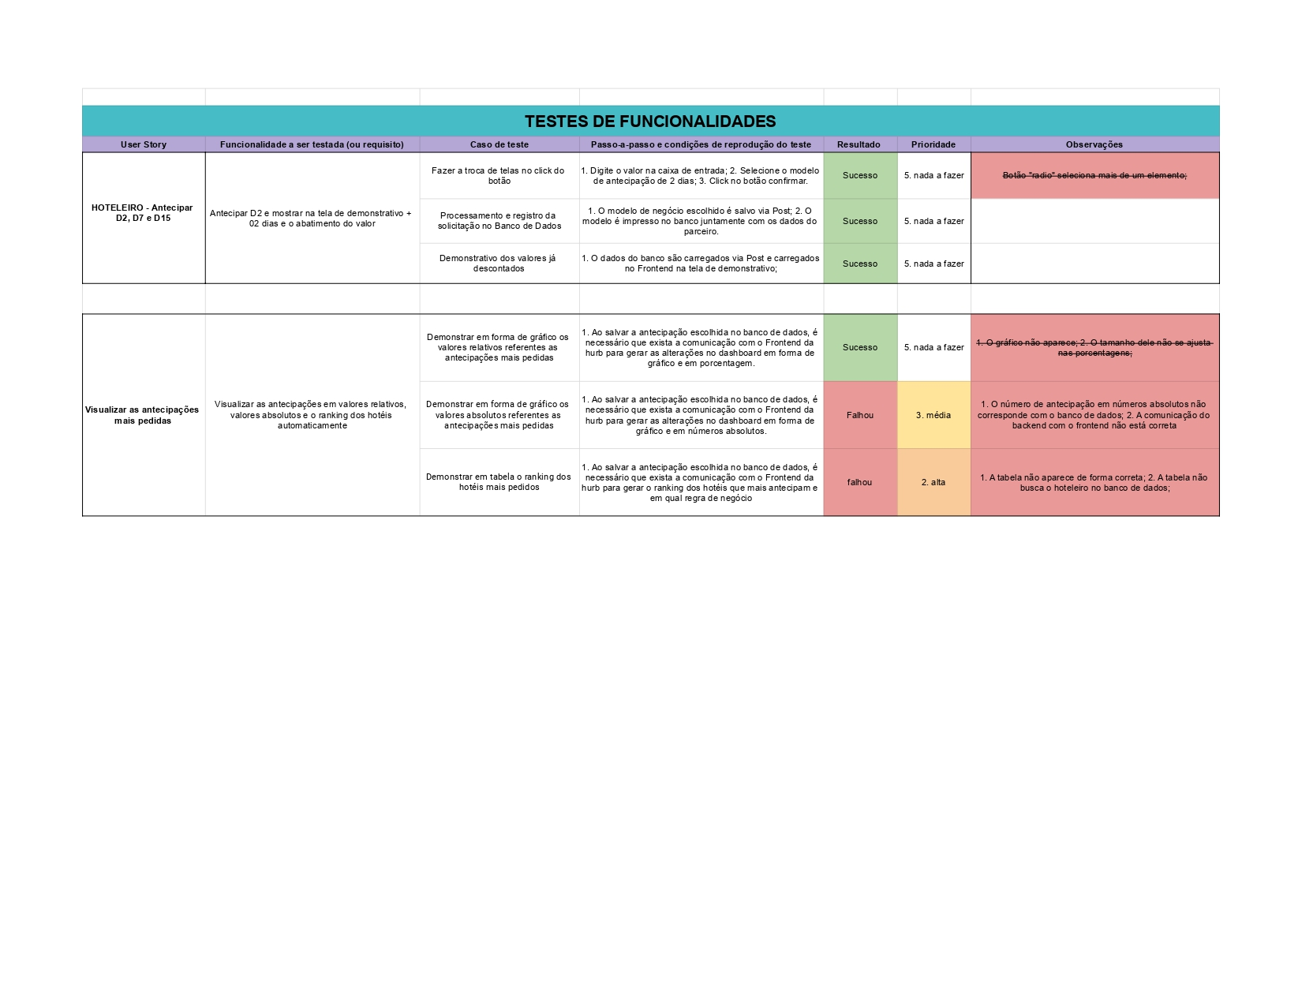

Caso seja necessário, é possível acessar o pdf do teste no link a seguir:

<https://github.com/2022M2T4/Projeto4/blob/main/documentos/Registro%20dos%20testes%20de%20Funcionalidades.pdf>

# Análise de Dados

O gráfico a seguir, acessível ao time de contas a pagar, é um dashboard que orienta as antecipações mais pedidas. Ele mostra dados sobre as modalidades de antecipações mais pedidas e suas respectivas características, assim, como as porcentagens delas.

Na tabela abaixo, há as porcentagens da regra de negócio de D+2, D+7 e D+15, representadas no gráfico. E ao lado, a tabela de ranking dos três hotéis que mais antecipam, sendo possível visualizá-los pela quantidade de antecipação ou pelo valor das antecipações. Por serem dados relativos, não possuem média, mediana e moda.­­­

## Visualizar por quantidade

Ao clicar em “Visualizar por quantidade”, será exibido ao administrador quantas antecipações um determinado hotel realizou. Por utilizar dados absolutos, podemos calcular que a mediana é 3, a média 11, porém não possui moda, pois todos os números repetem somente uma vez.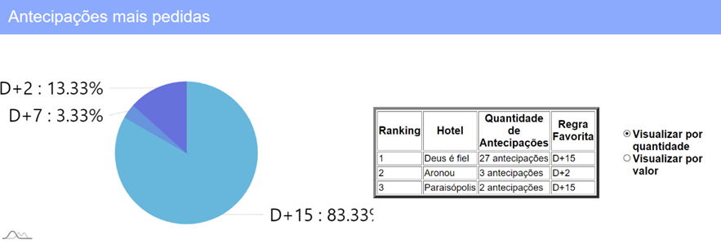

## Visualizar por valor

Ao clicar em “Visualizar por valor”, a tabela exibirá a quantidade de montante que determinado hotel já solicitou, por possuir dados absolutos, concluímos que a mediana é R$126, a média R$3.399, porém não possui moda, pois todos os números repetem somente uma vez.

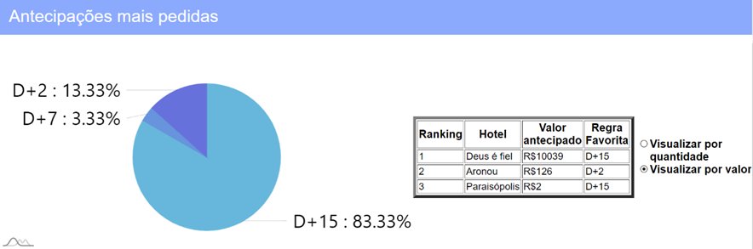

# Manuais

## Manual do Usuário

O manual do usuário é um documento que tem por objetivo principal ajudar os utilizadores a entender como um produto funciona e como utilizá-lo.

Para consultar o manual do usuário acesse o link a seguir:

<https://github.com/2022M2T4/Projeto4/blob/main/documentos/outros/Manual%20do%20Usu%C3%A1rio.pdf>

# 

# Referências

Toda referência citada no texto deverá constar nessa seção, utilizando o padrão de normalização da ABNT). As citações devem ser confiáveis e relevantes para o trabalho. São imprescindíveis as citações dos sites de download das ferramentas utilizadas, bem como a citação de algum objeto, música, textura ou outros que não tenham sido produzidos pelo grupo, mas utilizados (mesmo no caso de licenças gratuitas, royalty free ou similares).

# 

# Apêndice

**1. DOCUMENTAÇÃO DA API - HURB**

